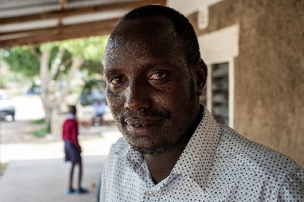
PERSBERICHT
MIVA kerkcollecte 2021:
Medische zorg voor de meest kwetsbaren in Kenia
Pionier Duncan

’s-Hertogenbosch, 15 april – Op 28 en 29 augustus 2021 vindt de MIVA-collecte plaats in de katholieke kerken. Dit jaar vraagt stichting MIVA aandacht voor de medische zorg van de meest kwetsbaren in Kenia.
De bestemming van pionier Duncan
Duncan is 41 jaar. Hij is directeur van een gezondheidscentrum in Kajiado, Kenia. Opgezet in 1979 om kinderen met een handicap te helpen. Inmiddels uitgegroeid tot een centrum met een kliniek en een school. Een auto is onmisbaar voor Duncan. Duncan: “Het is belangrijk om mensen te blijven bezoeken. Juist in de afgelegen gebieden. Vervoer is daarbij onmisbaar.”
Hulp gericht op de toekomst
Duncan: “Er is een volledige kliniek voor basiszorg, kraamzorg en oogzorg. Daarnaast geven we fysiotherapie en maken we protheses en hulpmiddelen op de orthopedische afdeling.” Buiten de kliniek loopt een sociaal programma. Specialisten gaan langs bij ouders, op zoek naar kinderen die er baat bij hebben als ze worden opgenomen in het centrum. “Wij willen niet alleen het kind helpen, maar ook de ouders. Zorgen dat zij een inkomen hebben. Dan heeft het kind een goede plek om naar terug te gaan als het geholpen is in ons centrum.”
Auto onmisbaar
Kajiado County is een ruig gebied dat 22.000 vierkante kilometer groot is. Veel wegen zijn slecht. Maar het is te belangrijk om mensen te blijven bezoeken. Juist in de afgelegen gebieden. Daarom is een auto onmisbaar voor Duncan. Duncan: “Het liefst wil ik nog veel meer mensen helpen. En tijdens de corona-pandemie kunnen we met de auto ook eten en beschermingsmiddelen brengen.”
Over MIVA
In veel landen zijn basisvoorzieningen als gezondheidszorg en onderwijs onbereikbaar voor de meest kwetsbaren. Gelukkig zijn er lokale mensen die zich inzetten om anderen te helpen. MIVA ondersteunt deze mensen met onmisbare vervoers- en communicatiemiddelen.
-------------------einde persbericht-----------------------
Meer informatie en beeldmateriaal
Kijk op www.miva.nl/collecte-2021
Geertje van der Beele, Stichting MIVA
E gvdbeele@miva.nl
T +31 (0)76 521 71 50

